요구사항 확인

1. 프로젝트의 개요(주제 및 선정 이유)

2. 요구사항 정의서

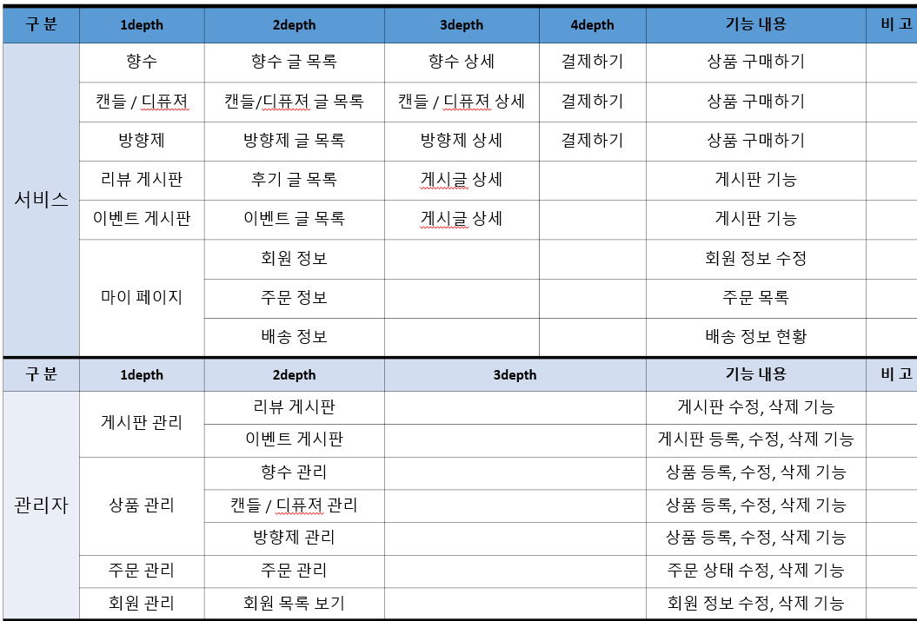

3. 유즈케이스 목록

1. 로그인

2. 회원가입

3. 상품 목록

4. 리뷰 조회

5. 주문 결제

4. 유즈케이스 다이어그램

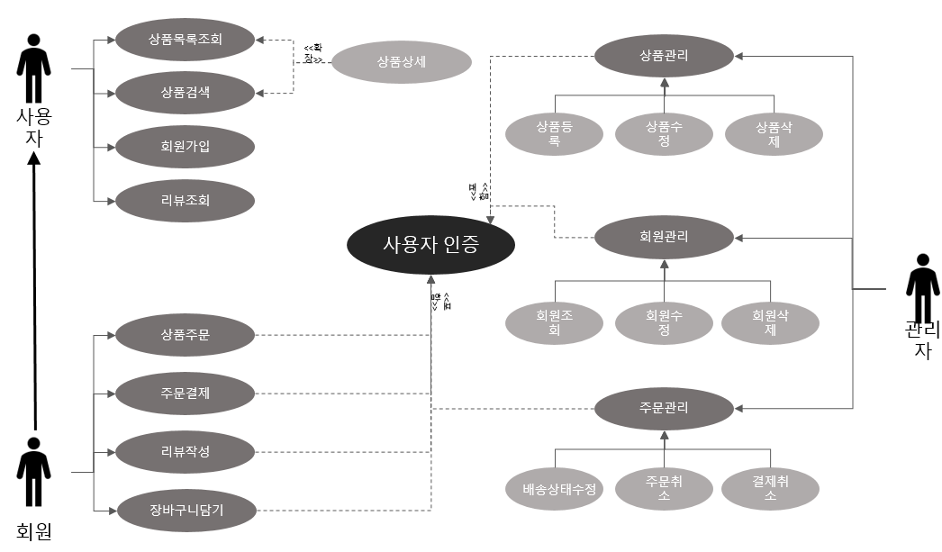

5. 유즈케이스별 명세서

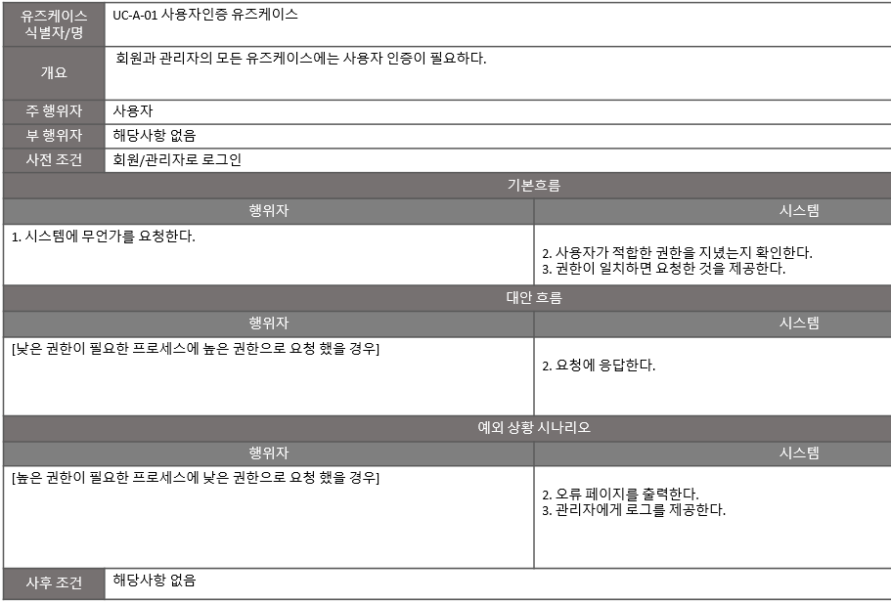

6. 유즈케이스의 액터 목록

